ТС.6. Энергия электромагнитного
взаимодействия неподвижных зарядов
Вариант 1

1. Работу электрического поля по переносу заряда из одной точки в другую характеризует выражение:
A. $k\frac{\left|q\right|}{εr}$ Б. $\left|q\right|U$ B.$E\left|q\right|$ Г. $\text{Ed}$
2. Потенциал в Международной системе единиц измеряют в ...
А. Кл. Б. Дж. В. Ф. Г. В.

3. Физический смысл выражения: «напряжение между двумя точками электрического поля равно 220 В» означает, что электрическое поле ...
A. Обладает энергией 220 Дж по отношению к
заряду 1 Кл.
Б. Совершает работу 220 Дж при перемещении
заряда 1 Кл.
B. Действует силой 220 Н на заряд 1 Кл.
Г. Совершает работу 220 Дж при перемещении
всех зарядов.

4. Работа электрического поля по перемещению единичного положительного заряда между точками ... минимальна.
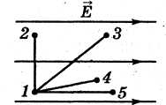
A. 1—2.
Б. 1—3.
B. 1—4.
Г. 1—5.
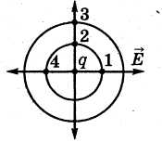
5. Сравните потенциалы φ электрического поля в точках 1 и 3.
А. φ₁ = φ₃
Б. φ₁ < φ₃
В. φ₁ > φ₃
Г. φ₁ = φ₃ = 0.

6. Свободные электроны могут перемещаться, пока электрическое поле внутри среды не станет равным нулю, в ...
A. Любой среде. Б. Вакууме.
B. Диэлектриках. Г. Проводниках.

7. В электрическом поле положительного заряда внесли металлический стержень и разделили его на две части. Выберите из предложенных ответов распределение зарядов в полученных частях ...
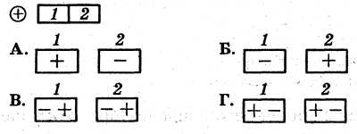

8. Чтобы переместить электрон на расстояние 2 м вдоль силовых линий электрического поля напряженностью 5*10⁵Н/Кл в воздухе, необходимо совершить работу ...
A. 1,6*10⁻¹³Дж. Б. 1,6*10⁻¹⁴Дж.
B. 10*10⁻⁵Дж. Г. 10*10⁵Дж.

9. Двум шарам прикосновением передали одинаковое количество зарядов: заряд первого шара распределился равномерно по всей поверхности, а второго - сосредоточен в точке прикосновения. Шары являются ...
A .Первый и второй шар - проводниками.
Б. Первый и второй шар - диэлектриками.
B. Первый шар - проводником, второй - диэлектриком.
Г. Первый шар - диэлектриком, второй - проводником.

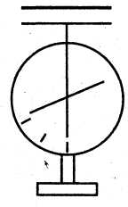
10. К заряженной пластине, соединенной с электрометром, поднесли незаряженную металлическую пластину. Показания электрометра ...
A. Не изменятся.
Б. Станут равными нулю.
B. Уменьшатся.
Г. Увеличатся.

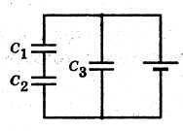
11. Сравните электроемкости двух медных шаров, имеющих радиусы R₁ > R₂.
А. С₁ > С₂. Б. С₁ < С₂.
В. С₁ = С₂. Г. Ответ неоднозначен.

12. Расстояние между пластинами плоского конденсатора увеличили в 2 раза, при этом электроемкость ...
A. Не изменилась.
Б. Увеличилась в 2 раза.
B. Уменьшилась в 2 раза.
Г. Уменьшилась в 4 раза.

13. Пластину заряженного конденсатора, отключенного от источника, раздвигают, при этом энергия конденсатора ...
A. Увеличивается.
Б. Уменьшается.
B. Не изменяется.
Г. Становится равной нулю.
14. В однородном электрическом поле движется заряд. Работа совершается силами ... и является ...
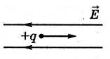
A. Электрического поля; положительной.
Б. Сторонними; положительной.
B. Электрического поля; отрицательной.
Г. Сторонними; отрицательной.

15. Рассчитайте энергию заряженного конденсатора, если в нем накоплен заряд 6*10⁻⁶ Кл, а разность потенциалов между пластинами равна 1000 В.
А. 6Дж, Б. 12*10⁻³Дж.
В. 6*10⁻³Дж. Г. 3*10⁻³Дж.

16. Определите общую электроемкость батареи из последовательно соединенных конденсаторов С₁ = 2 мкФ,
С₂ = 6 мкФ, С₃ = 3 мкФ.
А. 0,3мкФ. Б. 1мкФ.
В. 11мкФ. Г. 36мкФ.

17. Электроемкость конденсатора, соединенного с аккумулятором, уменьшили в 2 раза, при этом энергия конденсатора ...
A. Увеличилась в 2 раза.
Б. Уменьшилась в 4 раза.
B. Уменьшилась в 2 раза.
Г. Увеличилась в 4 раза.

18. Определите напряжение на каждом конденсаторе
(С₁ = С₂ = С₃), если разность потенциалов источника тока равна 15 В.
A. U₁ = U₂ = U₃ = 15 В.
Б. U₁ = U₂ = U₃ = 5 В.
B. U₁ = U₂ = U₃ = 0.
Г. U₁ = U₂ = 7,5 В, U₃ = 15 В.

19. Частица массой 5*10⁻¹⁹кг и зарядом 2*10⁻⁸ Кл увеличивает скорость в электрическом поле от 10⁴ до 3*10⁴ м/с. Определите разность потенциалов между начальной и конечной точками перемещения частицы.
А. 4*10⁵В. Б. 2*10⁵В. В. 10⁵В. Г. 10³В.

20. Потенциал поля точечного заряда на расстоянии 10 см от заряда равен 300 В. Напряженность электрического поля в этой точке равна ...
А. 3*10⁻³В/м. Б. 3*10³В/м.
В. 30В/м. Г. 0,3В/м.
ТС.6. Энергия электромагнитного
взаимодействия неподвижных зарядов
Вариант 2

1. Напряжение между двумя точками электрического поля определяет выражение ...
A. $k\frac{\left|q\right|}{εr}$ Б. $\left|q\right|U$
B.$E\left|q\right|d$ Г. $\text{Ed}$
2. Потенциал в Международной системе единиц измеряют в ...
А. Кл. Б. Дж. В. Ф. Г. В.

3. Физический смысл выражения: «разность потенциалов между двумя точками электрического поля равна 220В» означает, что электрическое поле …
А. Обладает энергией 220 Дж по отношению
к заряду 1 Кл.
Б. Совершает работу 220 Дж при перемещении
заряда 1 Кл.
B. Действует силой 220 Н на заряд 1 Кл.
Г. Обладает энергией 220 Дж по отношению
ко всем зарядам.

4. Работа электрического поля по перемещению единичного положительного заряда между точками ... будет одинакова.
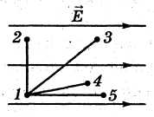
А. А_{1,2} = А_{1,3}.
Б. А_{1,3} = А_{1,4}
В. А_{1,3} = А_{1,5}
Г. А_{1,2} = А_{1,5}

5. Сравните потенциалы электрического поля
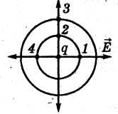
в точках 1 и 2.
А. φ₁ = φ₂
Б. φ₁ < φ₂
В. φ₁ > φ₂
Г. φ₁ = φ₂ = 0.

6. Уменьшение напряженности электрического поля в среде в ε раз за счет ориентации диполей наблю-
дается в ...
A. Любой среде.
B. Вакууме.
В. Диэлектриках.
Г. Проводниках.
7. В электрическое поле отрицательного заряда внесли пластмассовую палочку и разделили ее на две части. Выберите из предложенных ответов распределение зарядов в полученных частях ...
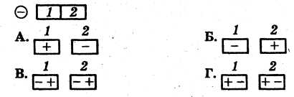

8. При перемещении заряда в воздухе на расстояние 2 м вдоль силовых линии электрического поля напряженностью
6*10² В/м разность потенциалов между начальной и конечной точками равна ...
А. 60 В. Б. З*10²В.
В. 12*10² В Г. 24*10²В.

9. Заряд не распределяется равномерно по всей поверхности при электризации трением ...
A. Любого тела.
Б. Как проводника, так и диэлектрика.
B. Проводника.
Г. Диэлектрика.

10. К заряженной пластине, соединенной с электрометром, поднесли незаряженную пластмассовую пластину. Показания электрометра …
А. Не изменятся.
Б. Станут равными нулю.
В. Уменьшатся.
Г. Увеличатся.

11. Сравните электроемкости двух шаров, имеющих одинаковый объем, если удельные сопротивления ρ₁ < ρ₂
А. С₁ > С₂. Б. С₁ < С₂.
В. С₁ = С₂. Г. Ответ неоднозначен.

12. Площадь взаимодействия пластин плоского конденсатора увеличили в 3 раза, при этом электроемкость ...
A. Не изменилась. Б. Увеличилась в 3 раза.
B. Уменьшилась в 3 раза. Г. Уменьшилась в 9 раз.

13. Пластины, заряженного конденсатора, отключенного от источника, раздвигают, при этом разность потенциалов между пластинами конденсатора ...
A. Увеличивает. Б. Уменьшает.
B. Не изменяет. Г. Бесконечно возрастает.
14. В однородном электрическом поле движется заряд. Работа совершается силами... и является ...
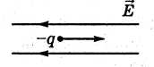
A. Электрического поля; положительной.
Б. Сторонними; положительной.
B. Электрического поля; отрицательной.
Г.Сторонними; отрицательной.

15. Конденсатор электроемкостью 2 мкФ накопил
заряд 4*10⁻³ Кл. Рассчитайте энергию плоского конденсатора.
А. 1Дж. Б. 4Дж. В. 8Дж. Г. 4*10⁶Дж.

16. Определите общую электроемкость батареи параллельно соединенных конденсаторов С₁ = 2 мкФ, С₂ = 6 мкФ, С₃ = 3 мкФ.
А. 0,3 мкФ. Б. 1 мкФ. В. 11 мкФ. Г. 36 мкФ.

17. Электроемкость заряженного конденсатора, отключенного от внешней цепи, увеличили в 2 раза, при этом энергия конденсатора ...
A. Не изменилась.
Б. Уменьшилась в 4 раза.
B. Увеличилась в 2 раза.
Г. Уменьшилась в 2 раза.

18. Определите напряжение на каждом конденсаторе
(С₁ = С₂ = С₃), если разность потенциалов источника тока равна 15 В.
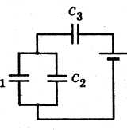
A. U₁ = U₂ = U₃ = 5 В.
Б. U₁ = U₂ = U₃ = 0,007 В.
B. U₁ = U₂ = U₃ = 15 В.
Г. U₁ = U₂ = U₃ = 0

19. Частица с зарядом 2*10⁻¹¹ Кл увеличивает скорость от 1*10⁷ до 3*10⁷ м/с в электрическом поле разностью потенциалов 10 кВ. Определите массу частицы.
A. 0,25*10⁻¹⁶ кг. Б. 0,5*10⁻¹⁶ кг.
B. 0,25*10⁻²¹ кг. Г. 0,5*10⁻²¹ кг.

20. Напряженность электрического поля на расстоянии
20 см от точечного заряда равна 1500 В/м. Потенциал поля в этой точке равен ...
А. 3*10³В Б. 300 В. В. 7,5*10³ В. Г. 0,013 В.

